Applicazioni e Servizi Web

Prof.ssa Silvia Mirri
Prof. Roberto Mirau

Anno 2021-2022

Appunti di Alessio Reitano ed Enrico Valastro

Sommario
1. IL BROWSER 3
1.1 ARCHITETTURE WORLD WIDE WEB 3
1.1.1 SITO WEB STATICO 4
1.1.2 SITO WEB DINAMICO: SERVER SIDE INCLUDE (SSI) 4
1.1.3 SITO WEB DINAMICO: MODELLO A TRE LIVELLI 4
1.1.4 RICH CLIENT: AJAX E IL WEB 2.0 4
1.2 FRAMEWORK 5
1.3 WEB SOLUTION STACK 6
1.3.1 MEAN VS L(W)AMP 6
2. COMPONENTI DEL BROWSER 7
2.1 INTERFACCIA UTENTE 7
2.2 BROWSER ENGINE 8
2.3 NETWORKING 8
2.4 RENDERING ENGINE 8
2.4.1 PARSER HTML 9
2.4.2 COSTRUZIONE DEL RENDER TREE 12
2.4.3 LAYOUT DEL RENDER TREE 13
2.4.4 PAINTING 14
2.5 JAVASCRIPT INTERPRETER 14
2.6 DATA PERSISTENCE 15

1. IL BROWSER
L’architettura Web di base è composta dal Client HTTP, ovvero il Browser, il quale invia delle richieste al Web Server, formato da un Server HTTP e una parte di gestione dei file (tipicamente si considera un DataBase), che ha come obiettivo quello di fornire una risposta al Client.
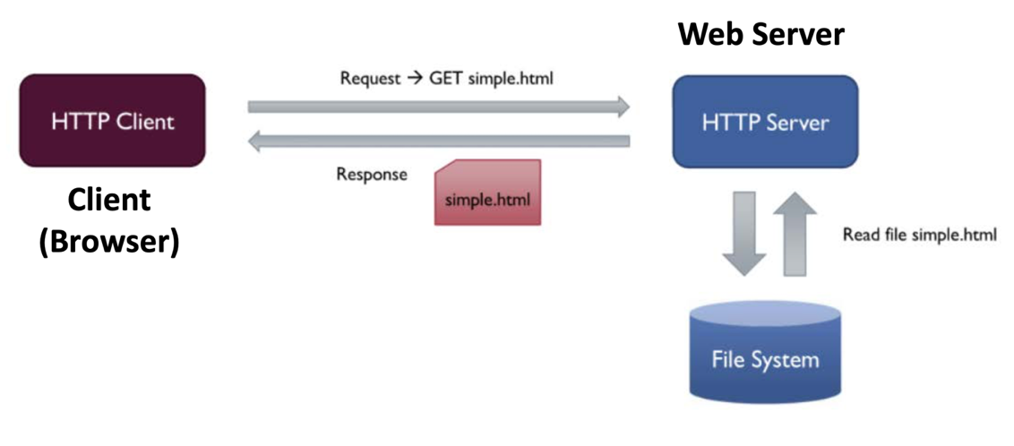
Il browser, dunque, è un client HTTP e un visualizzatore di documenti ipertestuali e multimediali. Ha il compito di iniziare sempre l’interazione con il Server, è in grado di renderizzare testi, immagini e permette di editare localmente, ovvero è possibile creare contenuti attraverso di esso. Il browser include dei plug-in, che permettono di visualizzare file in formati particolari, ma anche estensioni, che invece aggiungono specifiche funzionalità che non sono disponibili originariamente. Ha al suo interno un linguaggio di programmazione interna, JavaScript, in modo da realizzare semplici verifiche dei dati oppure applicazioni autosufficienti, come le Single Page o Rich Client Application. Una Single Page Application consiste in un unico file, contenente markup HTML e script JavaScript, che viene inviato al Client e tramite JavaScript permette all’utente di interagire dando l’impressione di rappresentare un'unica applicazione. Quando il server invia la risorsa richiesta dal client, il browser, è equipaggiato con il JavaScript Engine, ed è in grado di elaborare e/o lavorare sul codice JS.

1.1 ARCHITETTURE WORLD WIDE WEB
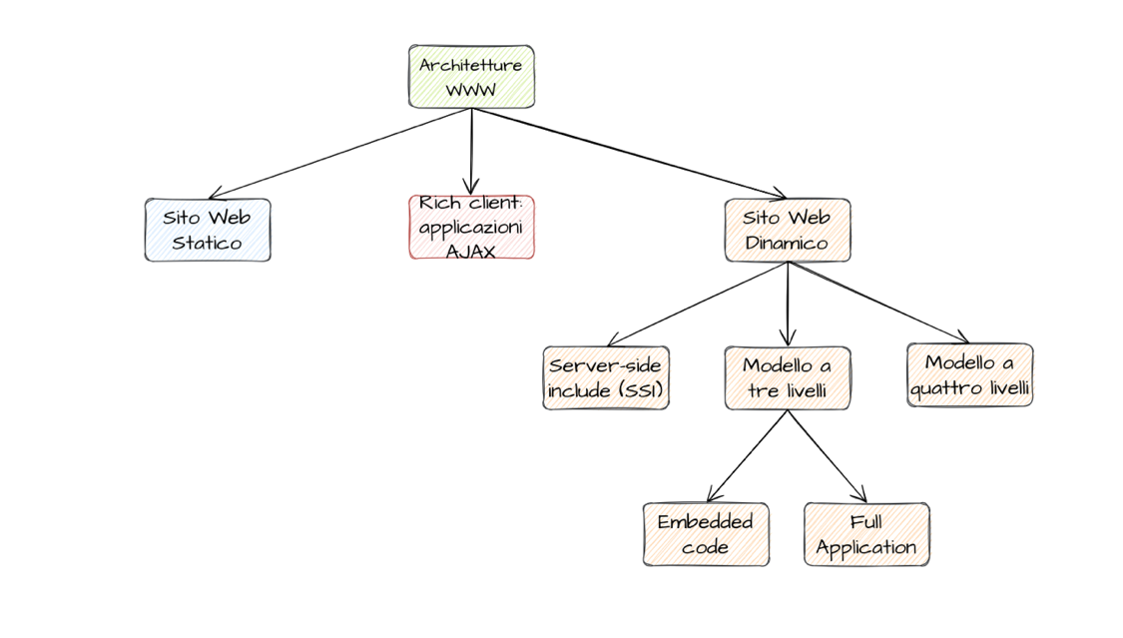

1.1.1 SITO WEB STATICO
Il server contiene una quantità di file fisici, i quali sono memorizzati in directory con formati immediatamente riconoscibili dal browser, richiesti e ricevuti dal client. È facile da realizzare, ma ha una totale mancanza di automazione e integrazione, per cui ogni file è indipendente dagli altri.

1.1.2 SITO WEB DINAMICO: SERVER SIDE INCLUDE (SSI)
Comprende una quantità di file fisici memorizzati in directory e formati immediatamente riconoscibili. Come nel caso precedente, si ha un file per ogni schermata possibile, ciascuno con un URL diverso e all’interno dei file HTML ci sono dei commenti speciali, che permettono di includere codice, ad esempio per creare dei template. SSI è semplice da usare, fornisce una qualche forma di modularità, ma è ancora troppo limitato in termini di iterazione ed elaborazione significativa che rappresenta la situazione attuale.

1.1.3 SITO WEB DINAMICO: MODELLO A TRE LIVELLI
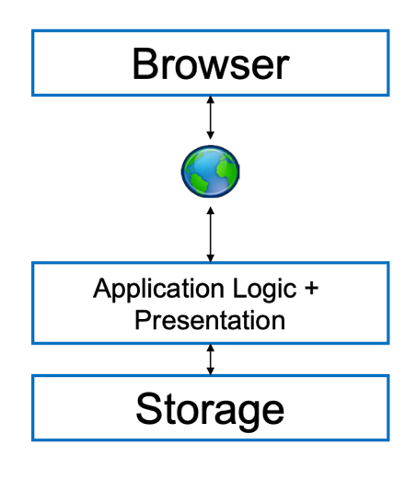
Il server è suddiviso in due parti: una di storage e una di Application Logic e Presentation. La parte dei contenuti è statica e messa sul file, ma la parte importante è generata in output da un’applicazione server-side. Lo storage è implementato con un DB che ha un DBMS. La parte di logica dell’applicazione interagisce con il DB eseguendo delle query. La business logic si può modularizzare rispetto allo storage per poter andare a migliorare la velocità, l’efficacia, l’efficienza e la funzionalità del DB indipendentemente dalla logica di applicazione.

1.1.4 RICH CLIENT: AJAX E IL WEB 2.0
La programmazione Client-Server ha sempre criticato la presenza di Application Logic sul client, perché presenta poco controllo sull’ambiente operativo e difficoltà di distribuzione di versione e patch. L’evoluzione ha permesso che questa soluzione diventasse interessante e performante e quindi nel tempo sempre più efficace ed efficiente. Dall’altro lato il Web ha avuto obiezioni a queste critiche, perché è vero che si ha meno controllo sull’ambiente operativo in un’applicazione client side, ma ad ogni passo ciascuna elaborazione richiede HTTP (request-response) e viene generato l’HTML finale. Oggi, grazie all’evoluzione, i browser sono standardizzati e indipendenti dal sistema operativo. AJAX, permette di avere una comunicazione asincrona tra client e server. All’inizio dell’esecuzione del servizio, il browser carica una pagina HTML, che contiene codice JS ed alcune librerie Ajax, le quali garantiscono:
- funzioni comuni e indipendenti dal sistema operativo e dal browser
- utility per la realizzazione client-side supportando il più possibile l’interazione con il server o la generazione di frammenti di output
Il documento HTML di fatto contiene solo le parti fisse e le funzioni JS, mentre l’applicazione, mediante un’apposita chiamata di libreria (XMLHttpRequest) chiede dati indipendenti dal livello di presentazione, i quali saranno convertiti in HTML in modo tale da visualizzare la pagina. Due possibili scenari:

- Esiste un’applicazione server-side che genera XML (eXtensible Markup Language) o JSON (JavaScript Object Notation): si sposta sul client solo il livello di presentazione.
- Sul server esiste solo il minimo indispensabile e il client diventa responsabile sia della presentation logic che dell’application logic.

1.2 FRAMEWORK
Un framework consente di estendere le funzionalità del linguaggio di programmazione su cui è basato, fornendo allo sviluppatore una struttura coerente ed efficace al fine di effettuare azioni e comandi in modo semplice e veloce. Esistono due tipi di framework: server-side e client-side.

Tipicamente i framework Server-Side utilizzano un’architettura a tre livelli, con una struttura concettuale di tipo MVC (Model-View-Controller) o MVVM (Model-View-View-Model).

Per CSS è sempre più utilizzato Bootstrap che permette di gestire il layout di pagina, layout responsive, semplificare e omogeneizzare feature frequenti (barra di navigazione, menu, dropdown, ecc.).

Framework come Angular, Vue.js, React e librerie per JavaScript agevolano la vita dello sviluppatore e hanno diversi obiettivi: aggiungere funzionalità utili al linguaggio, fornire librerie di effetti grafici, integrare piattaforme tradizionali ecc.

Ad oggi, prevalentemente, si fa uso di Single-page Application, ovvero un sito web complesso e sofisticato che nasconde un unico documento HTML piuttosto ricco e complesso (gestione dei fogli di stile, gestione del layout). Tutto ciò è stato reso possibile grazie ad un aumento della velocità di rete, performance della rete sempre più elevata, copertura di connettività, accesso alla rete da diversi tipi di dispositivi, uso di Ajax e sofisticazione dei framework Javascript e CSS. Inizialmente si è partiti dai siti informativi seguiti da siti di applicazioni che offrono determinati servizi (non solo di tipo statico) e funzioni. Diversi vantaggi:

- Gestione semplificata
- Connessioni HTTP semplificata e unificata
- Flessibilità di reazione dell’applicazione
- Fruire dell’applicazione anche nel caso di perdita di connessione ai dati
In figura viene mostrato un confronto tra i diversi tipi di architetture del WWW.

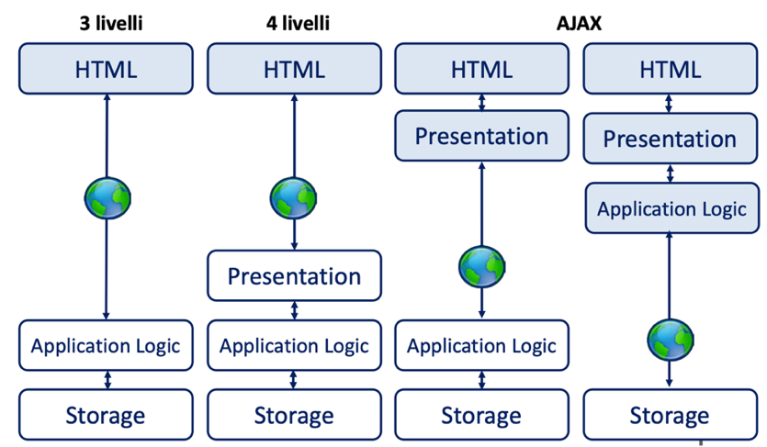

1.3 WEB SOLUTION STACK
Un solution stack è un insieme di componenti, elementi, sottosistemi necessari per creare una piattaforma completa basata su architettura a tre livelli in modo che nessun software aggiuntivo sia indispensabile allo sviluppo di applicazioni. Solitamente è composto da quattro elementi: linguaggio di programmazione, database, web server e un sistema operativo. Uno dei solution stack più noti è LAMP, in cui:

- L: indica che il sistema operativo è Linux
- A: indica Apache come web server
- M: MySQL come DBMS
- P: indica come linguaggio di programmazione PHP ma vengono usati anche Perl o Python
La tendenza attuale è quella di utilizzare MEAN come solution stack, con una struttura completamente diversa che non fa riferimento al sistema operativo. Si hanno quattro componenti:

- M: MongoDB come DataBase (database di tipo non relazionale)
- E: Express utilizzato come framework di sviluppo JavaScript lato server (esegue su Node.js)
- A: Angular come framework di sviluppo lato client
- N: Node.js come ambiente di esecuzione per l’applicazione server-side

1.3.1 MEAN VS L(W)AMP
MEAN | L(W)AMP
Nasce multipiattaforma | Fanno riferimento ad uno specifico sistema operativo
Usa Node.js come ambiente di esecuzione delle applicazioni server-side, esegue JS al di fuori del browser
Usa un DB non relazionale | MySQL (DB relazionale)
Fornisce due supporti di programmazione (client e server) basati sullo stesso linguaggio (JS) | Si occupano invece di definire solo lo stack lato server, usando PHP, Python o Perl

2. COMPONENTI DEL BROWSER
I browser, ad oggi, sono considerati delle suite di software che offrono più funzionalità. Essi sono in grado di interpretare e visualizzare:

- Pagine HTML
- Script Javascript
- AJAX
- Applicazioni
- Altri contenuti che possono essere ospitati sui server Web
- Offrono plugin, che permettono di interagire con determinati contenuti non supportati nativamente dal browser (es. visualizzazione di file pdf)
Il modo in cui il browser interpreta e visualizza i file HTML dipende dagli standard specificati in HTML e CSS che sono rilasciati e mantenuti dal W3C (World Wide Web Consortium). Il browser può essere visto come un gruppo di software con varie funzionalità che si occupa di limitare il più possibile gli errori nel codice HTML. Le componenti principali del browser sono:

- Interfaccia utente (UI): tutti gli elementi e le funzionalità a corredo del browser con il quale possiamo interagire (es. barra degli indirizzi, bottoni di back e next), tranne la finestra di visualizzazione del contenuto vero e proprio del sito web.
- Browser engine: è la parte del browser che fa da ‘ponte’ tra interfaccia utente e il motore di rendering delle pagine HTML.
- Rendering Engine: si occupa della visualizzazione della richiesta ed è composto da diversi sottosistemi che si occupano del parsing, di creare il DOM (Document Object Model) della pagina, di associare le regole CSS ad ognuno di questi elementi del DOM e di fare il painting della finestra del browser.
- Networking: si occupa dell’invio e della ricezione delle richieste HTTP
- Interprete JavaScript: si occupa del parsing e interpretazione del codice Javascript.
- UI backend: si occupa del rendering e del disegno di elementi grafici di base. Si interfaccia con il motore di rendering del browser, nello specifico è quella parte che si occupa di dare una resa specifica a tutti gli elementi di base che hanno una dipendenza legata al sistema operativo.
- Data Persistence: si occupa di gestire i dati e le informazioni che il browser salva localmente (es. i cookie o i localStorage delle API di HTML5).

2.1 INTERFACCIA UTENTE
L’interfaccia utente comunica con gli altri componenti del browser per mostrare il contenuto delle risorse Web ed interagisce con il SO. Non esistono standard o specifiche ad hoc che definiscono il “look&fell” e l’organizzazione dell’interfaccia utente del browser. Nella loro evoluzione i browser hanno imitato l’uno dall’altro e di fatto sono costituiti da elementi simili per funzionamento e aspetto. Lo standard HTML5 non definisce gli elementi grafici dell’interfaccia utente ma provvede ad elencare una lista di elementi comuni:

- Barra degli indirizzi
- Bottoni di back e next
- Bottone di home page
- Bottone di refresh e stop
- Elementi per la gestione del bookmark
- Tab
- Ogni altro elemento al di fuori della finestra di rendering (viewport)

2.2 BROWSER ENGINE
È in grado di gestire gli input ricevuti attraverso l’interfaccia utente e di effettuare le richieste al motore di rendering. Si occupa per prima cosa del caricamento dell’URL e supporta le primitive relative sia alle principali azioni di navigazione come Back, Next e Reaload e sia agli aspetti della sessione di navigazione, come visualizzazione dei progressi nel caricamento della pagina corrente e gli alert relativi all’esecuzione di script Javascript.

2.3 NETWORKING
Recupera gli URL richiesti dall’utente tramite l’interfaccia utente utilizzando i principali protocolli di comunicazione (HTTP o FTP). È in grado di comporre la richiesta HTTP di una risorsa sulla base di un URL e di inviarla ad un determinato server web. Dall’altro lato riceve da parte del server la risorsa che è stata richiesta e controlla tutti gli aspetti di comunicazione attraverso la rete internet, inclusi quelli di sicurezza.

Il networking può rappresentare anche il collo di bottiglia delle performance del browser, perché resta in attesa delle risorse che arrivano dal server per comporre la pagina web. Per limitare il traffico di rete implementa una cache dei documenti recuperati. Se il sito web implementa già una cache, allora viene fatta una copia dei dati in AppCache o Serve Workers per l’accesso successivo, con l’obiettivo di risparmiare tempo nel caso in cui ci sia un accesso ripetuto verso un’applicazione server-side. Il browser inizialmente controlla se sono presenti cache di dati e risorse nella memoria locale per ogni URL richiesto, nel caso in cui non trova nulla viene effettivamente creata la richiesta HTTP con un domain name per la richiesta della risorsa al corrispondente server web.

2.4 RENDERING ENGINE
Il motore di rendering è in grado di effettuare il parsing e la visualizzazione di documenti XML oltre che di immagini di diversi formati (GIF, PNG, JPEG). Inoltre, si occupa della gestione dei link, dei form e dei dettagli ad essi correlati. Si evidenzia come ogni tab del browser lancia una propria istanza del motore di rendering con un processo separato. Il Rendering Engine opera in diverse fasi:

- Ottiene il contenuto dal client http
- Effettua il parsing del documento HTML e delle informazioni relative ai fogli di stile. Nel primo caso gli elementi che compongono la pagina HTML vengono riconosciuti tag per tag, navigando l’albero HTML, fino a identificare le foglie, che rappresentano il contenuto vero e proprio. Si procede quindi a individuare la chiusura di tutti i tag. Infine, si identificano i nodi DOM di un albero chiamato content tree.
- Tutte queste informazioni, insieme alle indicazioni di layout e di resa grafica presente nel codice HTML, permettono di creare un ulteriore albero, il render tree, che contiene i box delle parti che compongono la pagina con le informazioni sulla resa grafica (colori e dimensioni del testo, della scatola stessa, colore di background ecc.). I rettangoli vengono ordinati sulla base dell’ordine in cui saranno mostrati nella finestra del browser.
- Viene effettuato il processing del layout, in cui viene preso il render tree e per ogni nodo presente si assegnano le coordinate di posizionamento del nodo del render tree che deve apparire nell’area di visualizzazione del browser.
- Viene eseguito il painting del render tree.
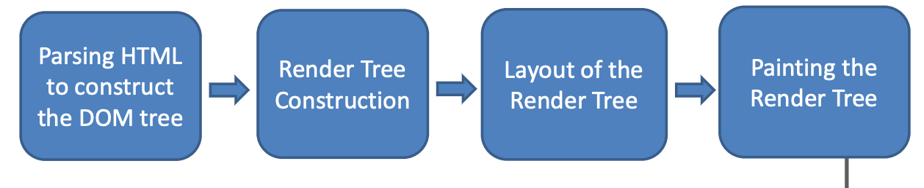

I principali motori di rendering sono: Trident, EdgeHTML, Gecko, KHTML, WebKit e Blink.

Per migliorare la user experience, il motore di rendering cerca di mostrare il contenuto nella finestra del browser il prima possibile. Per fare ciò il browser costruisce il render tree senza attendere il completamento del parsing di tutta la pagina. Viene, dunque, fatto il “parsing” di una parte e mostrata non appena terminato il processo, mentre altre parti possono trovarsi ancora in fase di parsing o di definizione.

2.4.1 PARSER HTML
Prende in input il codice HTML di markup per generare un albero DOM. Non è possibile definire HTML con una grammatica context-free ma in modo formale tramite DTD (Document Type Definition), che ha lo scopo di definire le componenti ammesse nella costruzione di un documento XML o XMLSchema. Il parser HTML, per via di una sintassi di tipo soft, il quale ammette non conformità, mostra da un lato facilità d’uso da parte degli sviluppatori e dall’altro difficoltà nel definire una grammatica formale e realizzare un parser convenzionale. Il parsing HTML non può utilizzare algoritmi tradizionali per due principali ragioni:

- Storicamente i browser hanno avuto una tolleranza agli errori nel caso di pagine HTML non valide
- Il codice sorgente HTML è dinamico e potrebbe cambiare durante il parsing stesso
I browser, di conseguenza, hanno adottato dei parser customizzati. L’algoritmo di parsing è caratterizzato da due fasi:
- Tokenization
- Costruzione dell’albero
La prima consiste in un’analisi lessicale che trasforma il codice HTML in token. Per esempio, tra i token HTML ci sono i nomi dei tag di apertura e i valori degli attributi. Il tokenizer riconosce il token, lo passa al costruttore dell’albero, consuma il carattere successivo per riconoscere il prossimo token e così via. L’algoritmo può essere espresso come un automa a stati finiti in cui ogni stato consuma uno o più caratteri da una stringa di input e aggiorna lo stato successivo sulla base di questi caratteri. L’output di tale algoritmo è un token HTML.

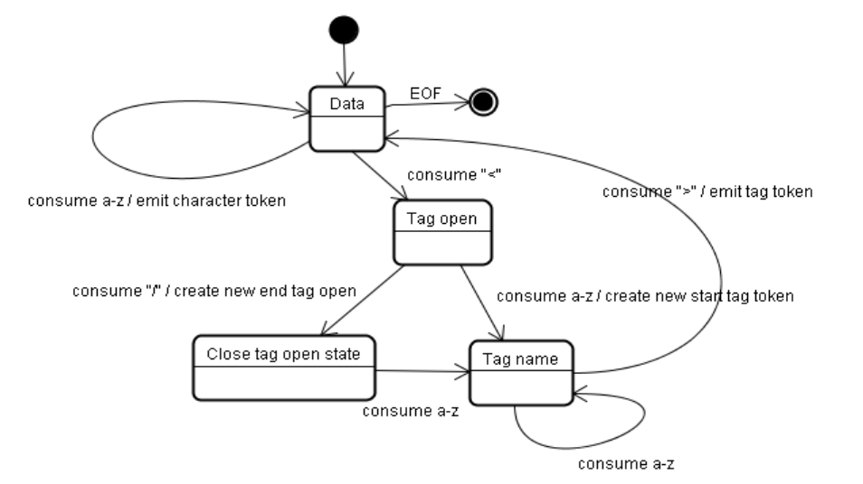

Si prenda in considerazione il seguente esempio in cui lo stato iniziale dell’algoritmo di tokenization è “Data State”. Quando si incontra il carattere di minore, lo stato viene cambiato in “Tag open State” e vengono consumati i caratteri dalla a alla z, creando uno Start tag Token e modificando lo stato in “Tag name state” finché non viene trovato il carattere di maggiore. Quindi viene fatto l’append di ogni carattere al nuovo token e quando viene raggiunto il simbolo di maggiore il token viene emesso e lo stato torna a “Data state”. I tag <body> e il tag <p> sono trattati allo stesso modo fino all’emissione dei loro token. A questo punto il carattere successivo è ”H” della parola Hello World; quindi, viene emesso un token per ogni carattere della parola fino al carattere di minore del </p> ottenendo quella che è una foglia di tipo testuale. Successivamente l’algoritmo trovato il simbolo di minore torna allo stato di Tag open state, e consuma il carattere “/” fino a raggiungere il carattere di maggiore. Il token viene emesso e ci si trova nuovamente nello stato “Data State”. Lo stesso avviene per </body> e </html>.

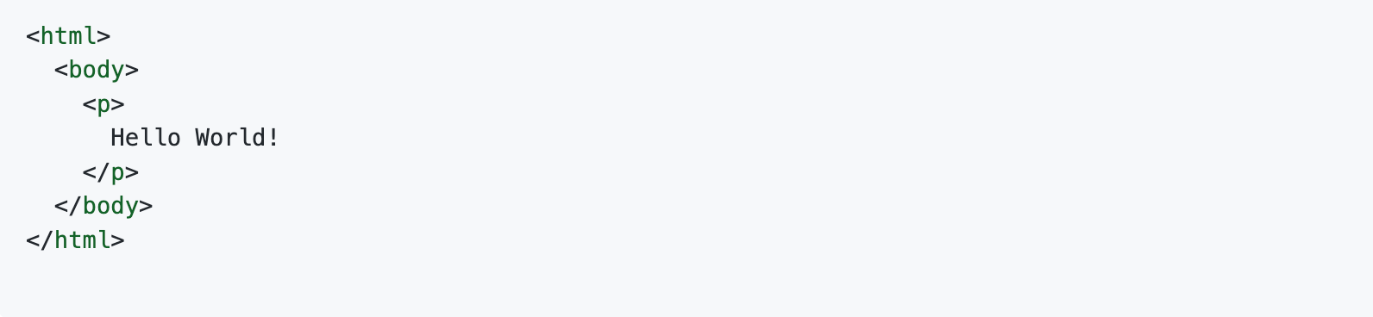
Ogni nodo emesso dal tokenizer viene processato dalla fase di costruzione dell’albero, in cui per ogni token viene definito quale elemento DOM è rilevante e successivamente sarà creato un elemento che viene aggiunto al DOM tree. Dunque, lo stack degli elementi aperti viene usato per annidare correttamente gli elementi, considerando anche i tag non chiusi. Anche questo algoritmo è espresso come un automa a stati finiti, i cui stati sono nominati “insertion mode”.

Quella appena descritta rappresenta l’input della fase di costruzione dell’albero che rappresenta la sequenza di token con modalità “initial mode”. Si riceve il token “HTML” che implica il passaggio alla fase di “before html mode” e reprocessing del token creando l’elemento HTMLHtmlElement del quale viene fatto l’append all’oggetto radice Document, modificando lo stato a “before head”. Il token “body” viene ricevuto e viene creato un elemento HTMLHeadElement e aggiunto all’albero con il passaggio alla modalità “in head” e poi in “after head”. Viene generato l’elemento HTMLBodyElement e si passa alla modalità in body, il token “p” viene processato e viene generato l’elemento HTMLParagraphElement. I token per la stringa Hello World vengono ricevuti e viene creato e dopo inserito un nodo di tipo Text. Una volta ricevuto il token di chiusura body si passa alla modalità “after body”. Successivamente il token di chiusura HTML provoca la modalità “after after body”. La ricezione del token di end of file termina il parsing.

I browser operano in modo tale da non restituire errori di tipo “Invalid Syntax” e si prendono in carico la gestione della correzione degli errori rispetto a quella che è la grammatica definita, in modo tale da visualizzare comunque la pagina. Nel codice seguente abbiamo diversi errori ma il browser è in grado di visualizzare la pagina grazie al lavoro del parser.
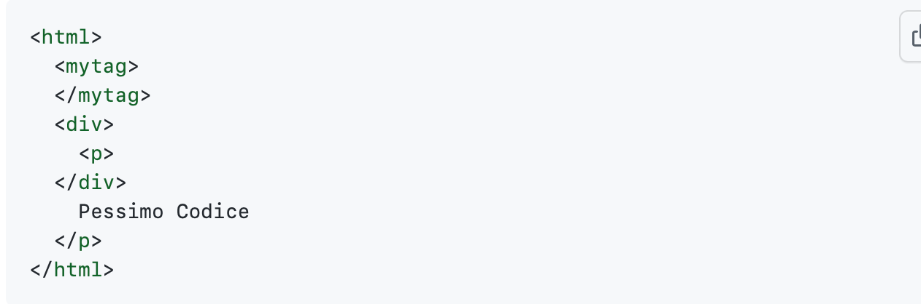

In definitiva il parsing del codice HTML produce un albero formato da elementi e attributi DOM, o DOM Tree. Si tratta di una rappresentazione ad albero del documento HTML e dell’interfaccia degli elementi HTML verso il resto del mondo (come Javascript). Nella figura a destra il DOM Tree del seguente codice.

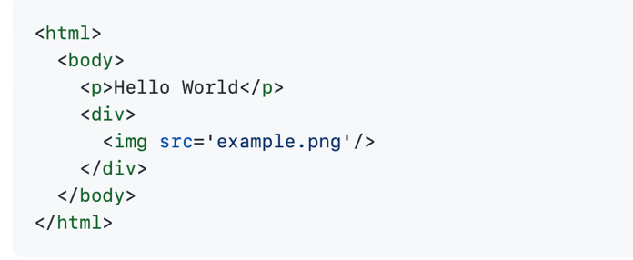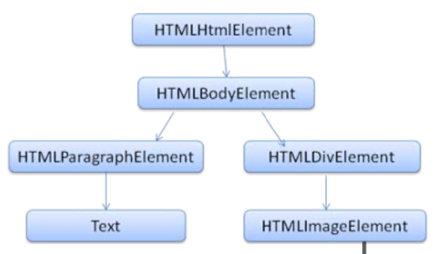
La figura sottostante rappresenta le fasi di due dei motori di rendering più utilizzati: WebKit e Gecko. Una delle principali differenze è la presenza in Gecko di una fase di Content Sink, di sincronizzazione tra la fase successiva al browser prima della definizione del Content Model del DOM con il CSS.

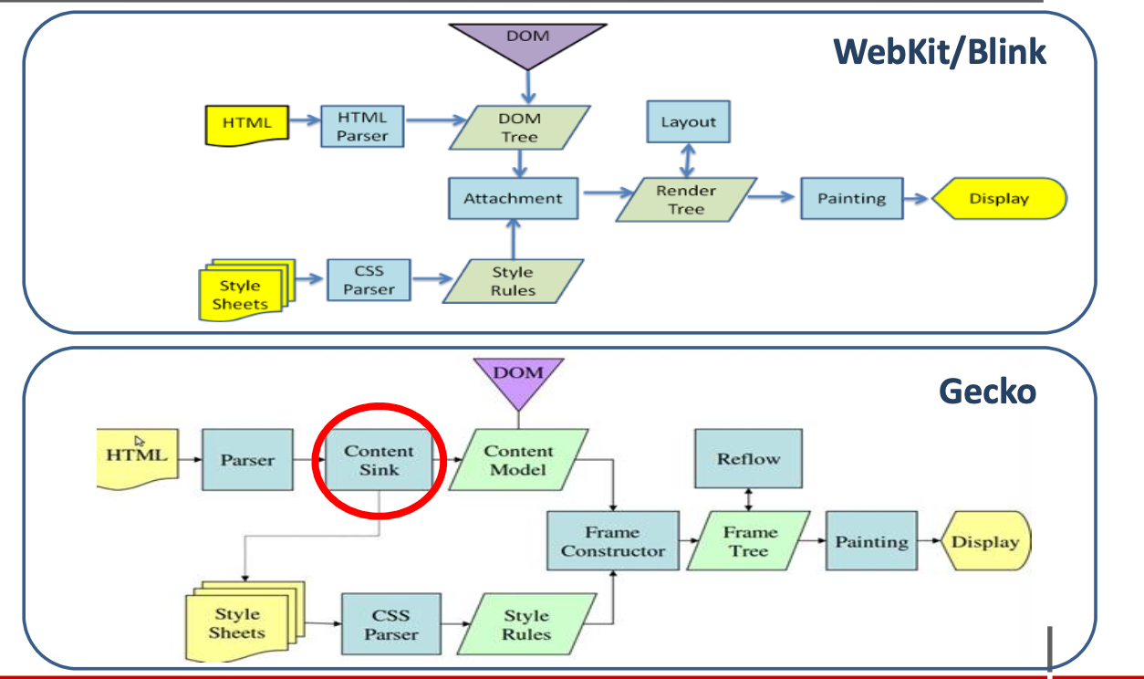

2.4.2 COSTRUZIONE DEL RENDER TREE
Mentre viene costruito il DOM Tree, il browser costituisce il Render Tree che è composto dagli elementi visuali e ha come obiettivo quello di agevolare il painting dei contenuti. Ogni renderer ha le informazioni relative al suo layout sia per sé stesso che per i suoi figli e rappresenta un’area rettangolare che solitamente corrisponde ad un box CSS. Include le informazioni geometriche (width, height, position) e quelle relative al display di un elemento specifico. Corrispondono agli elementi del DOM, ma non vi è necessariamente una relazione uno-a-uno perché nel DOM sono presenti anche elementi non visuali che quindi non fanno parte del Render Tree, tipo gli elementi con “display: none”. Alcuni elementi del DOM possono corrispondere a più elementi visuali. Ad esempio, <select> richiede più box del Render Tree.

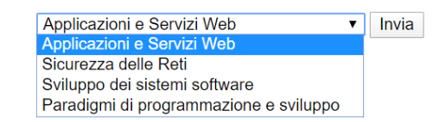

Per costruire il render Tree bisogna considerare anche le regole di stile; di fatto, vengono calcolate le proprietà e le caratteristiche che ogni elemento dovrà avere in fase “presentazionale”, considerando le sue regole. Quindi si considerano fogli di stile esterni, interni e inline, tenendo in considerazione le proprietà che possono essere definite come attributi nel documento HMTL, anche nel caso di attributi depracati. Vengono inclusi i vari fogli di stile, applicando il cascade anche a quei fogli di stile generati dall’autore della pagina. Nel caso in cui il foglio di stile non è specificato, il browser imposta quello di default. Il calcolo dello stile per ogni elemento potrebbe essere molto complesso a causa di diversi fattori. Per esempio, molteplici regole di stile, fogli di stile che si sovrappongono uno sull’altro, per cui il browser effettua il parsing di tutti quanti salvandosi le regole che potrebbero essere sovrascritte da altre, diverse proprietà per id, classi e selettori, pseudo-classi e pseudo selettori.

Lo stile ha proprietà che corrispondono a tutti gli attributi di visualizzazione. Qualora la proprietà non fosse definita esplicitamente, questa viene ereditata dall’elemento padre. Invece nel caso di definizioni da più sorgenti è necessario considerare il seguente ordine della cascata, dal più basso al più alto:

- Foglio di stile di default del browser
- Preferenze dell’utente
- Foglio di stile dell’autore (esterno, interno, inline + attributi HTML)
- Foglio di stile dell’autore con la regola “!important”
- Preferenze dell’utente con la regola “!important”

2.4.3 LAYOUT DEL RENDER TREE
Una volta che un nodo del render tree viene creato e aggiunto all’albero ancora non ha associato le informazioni relative al position e alle dimensioni, il cui calcolo viene chiamato Layout (o Reflow) a seconda del motore di rendering con cui si lavora. A causa della presenza di coordinate o dimensioni relative, tale calcolo potrebbe non essere semplice. Le coordinate sono relative e vengono calcolate in base all’area di visualizzazione, in cui l’origine degli assi è l’angolo in alto a sinistra. Quindi nel caso di top-left ci si discosta dall’angolo in alto a sinistra. In questa fase, viene applicato un algoritmo ricorsivo, a partire dal root renderer (<html>) e si continua ricorsivamente, calcolando le informazioni geometriche richieste da ogni renderer, perché è necessario calcolare e ricalcolare l’altezza di un elemento del nodo del mio render tree. Viene calcolata sulla base degli elementi che vi sono all’interno. La posizione del nodo radice è (0,0) e le dimensioni di default sono quelle del viewport. Il calcolo del layout solitamente tiene in considerazione questi passaggi:

- Si prende la larghezza width del nodo del rendere tree che è determinata da quella dell’elemento padre
- L’elemento padre definisce per ogni figlio la posizione, impostando le coordinate x ed y rispetto all’origine degli assi e richiama il calcolo del layout per il figlio, calcolando la sua altezza height in base a quella dichiarata per il figlio
- Successivamente l’elemento padre utilizza le altezze dei figli, prendendo in considerazione anche elementi o dimensioni eventualmente dichiarate o ereditate per quando riguarda il margin e il padding, in modo da calcolare la propria l’altezza del padre, andando a condizionare a sua volta l’elemento padre del padre.
La larghezza width di un nodo del render tree è calcolata usando la larghezza dell’elemento di blocco che lo contiene, sulla base del valore della proprietà width dichiarata nel foglio di stile, considerando margini e bordi. La width del contenitore è calcolata come la width della finestra del browser, escludendo bordi e scrollbar, a cui vengono sottratti il padding-left e il padding-right. La larghezza dell’elemento <div> viene calcolata come valore della percentuale della width del contenitore. Successivamente vengono aggiunti gli spessori per i bordi orizzontali e i padding. L’area width è associata al contenitore, alla larghezza del contenuto vero e proprio e poi vengono aggiunti gli spessori relativi al padding e ai bordi.

2.4.4 PAINTING
La fase successiva, quella di painting del render tree, ovvero quella di “disegno” di un particolare elemento di un contenuto di un nodo del render tree nell’area di visualizzazione del browser. Il processo di painting è definito dalla specifica CSS, il quale comincia dal background andando verso il foreground. Per ogni nodo si va a colorare il colore di background alla quale si sovrascrive l’immagine di background, poi viene colorato il bordo e successivamente gli elementi figli di tale elemento. Il browser va a verificare il rendere tree e crea una lista dei nodi da disegnare ed eventualmente i sotto rettangoli presenti nell’albero. La lista contiene i nodi del render tree rilevanti per quel particolare elemento (o rettangolo), nell’ordine corretto da seguire per disegnarli.

2.5 JAVASCRIPT INTERPRETER
Il javascript Interpreter è incluso nei browser ed è un motore dedicato all’esecuzione del codice JavaScript. È un componente separato dal motore di rendering, con la quale condivide però il DOM. Quello attualmente più utilizzato è V8, il quale supporta ECMAScript come standard, è utilizzato in Chrome, è compatibile con Blink come motore di rendering e utilizzato da Node.js. V8 è scritto in C++ ed è stato progettato da Google con l’obiettivo di migliorare le performance dell’esecuzione di JavaScript all’interno dei browser, introducendo di fatto un codice macchina più efficiente invece di un interprete. V8 compila JavaScript in codice macchina all’esecuzione implementando un compilatore JIT (Just-in-Time).

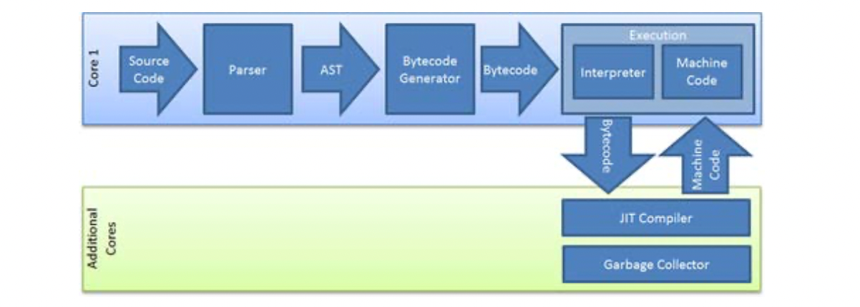
Quando V8 riceve il codice di uno script esegue il parsing del codice per creare un AST (Abstract Syntax Tree) che viene dato in pasto al Bytecode Generator per produrre il bytecode. Questo viene interpretato con l’aiuto del JIT compiler per produrre il linguaggio macchina nativo che viene eseguito.

2.6 DATA PERSISTENCE
Il blocco della data persistence si occupa di gestire i dati e le informazioni che il browser deve poter salvare localmente. In pratica si tratta di un database creato in locale sul calcolatore su cui il browser è installato.

Tra le varie API del browser che consentono l’archiviazione dei dati ci sono le seguenti:

- Local storage e session storage: permettono di archiviare dati, oggetti e funzione JS nel browser. Hanno due modalità di utilizzo differenti: session storage permette di mantenere dati sul browser fintanto che la sessione è attiva; local storage invece mantiene i dati in locale sul browser in modo persistente. Il limite è 5 MB per storage e di 50 MB per il sistema.
- Cookies: sono frammenti di dati sugli utenti memorizzati sul computer e utilizzati per migliorare la navigazione. I cookie, anche conosciuti come cookie HTTP, web, Internet o del browser, vengono creati dal server e inviati sul tuo browser. Lo scambio di informazioni consente ai siti di riconoscere il tuo computer e inviargli informazioni personalizzate in base alle tue sessioni. Rispetto agli altri metodo sono meno performanti e più “costosi”.
- AppCache: introdotta come API di HTML5 che permette di memorizzare dei contenuti statici
- Service Workers: introdotte da google, permettono di fare caching dei dati di siti web per l’utilizzo in modalità offline.

